У кого можно покупать елку без опаски.  Покупать елки (а также другие живые деревья) можно у юридических лиц, компаний или ритейла, имеющих разрешение на торговлю в данном месте. Если у вас возникают сомнения, попросите предоставить вам оригинал или заверенную копию документов. Также у продавца должны быть документы на сами деревья: договор с поставщиком (например, с лесхозом), акт приема-передачи точного количества товара.  Это важно еще и для того, чтобы убедиться в качестве деревьев. Помните, что «дикие» деревья, срубленные без разрешения, выращенные не в питомнике и не на специальных фермах, могут быть заражены различными паразитами, которые, отогреваясь, селятся в квартире и причиняют неудобства людям и домашним животным.  В конце декабря в городах появляются специальные елочные базары, также сейчас елками, соснами, пихтами и другими деревьями торгуют крупные. Найти деревья можно и в интернете, в этом случае призываем вас быть особенно внимательными и обращать внимание на то, есть ли у компании все документы.  Разрешение на вырубку и продажу елей 2023.  В соответствии с частью 5 статьи 32 Лесного кодекса Российской Федерации и Приказом Министерства природных ресурсов и экологии РФ от 28 июля 2020 г. N 496  «Об утверждении Правил заготовки и сбора недревесных лесных ресурсов» (Закон Красноярского края от 18.06.2009 № 8-3360 «Об исключительном случае заготовки елей и (или) деревьев других хвойных пород для новогодних праздников на основании договоров купли-продажи лесных насаждений»). | Разрешение на вырубку и продажу елей 2023.  В соответствии с частью 5 статьи 32 Лесного кодекса Российской Федерации и Приказом Министерства природных ресурсов и экологии РФ от 28 июля 2020 г. N 496  «Об утверждении Правил заготовки и сбора недревесных лесных ресурсов» (Закон Красноярского края от 18.06.2009 № 8-3360 «Об исключительном случае заготовки елей и (или) деревьев других хвойных пород для новогодних праздников на основании договоров купли-продажи лесных насаждений»).  Незаконная торговля  Для продажи елей необходимо получить разрешение. Также у торговцев должна быть документация, подтверждающая поставку новогодних деревьев. Незаконной будет считаться торговля, если продавец:  не зарегистрировал свой бизнес;  не заключил договор аренды места с собственником.  Штрафы за несанкционированную торговлю в неустановленных местах могут различаться в зависимости от положений местного закона, регулирующего торговлю. Непосредственно за торговлю без постановки на учет придется заплатить штраф в размере 10% от полученных им доходов, но не меньше 40 000 рублей (ст. 116 Налогового кодекса РФ).  За незаконную торговую деятельность может быть штраф в размере до 300 000 рублей (ст. 171 УК РФ). Если в результате незаконной торговли получен особо крупный доход, то может быть наложен штраф в размере до 500 000 рублей. | ЛЕСНАЯ ОХРАНА КРАСНОЯРСКОГО КРАЯ  ПАМЯТКА ГРАЖДАНАМ  Заготовка елей и других хвойных пород для новогодних праздников!  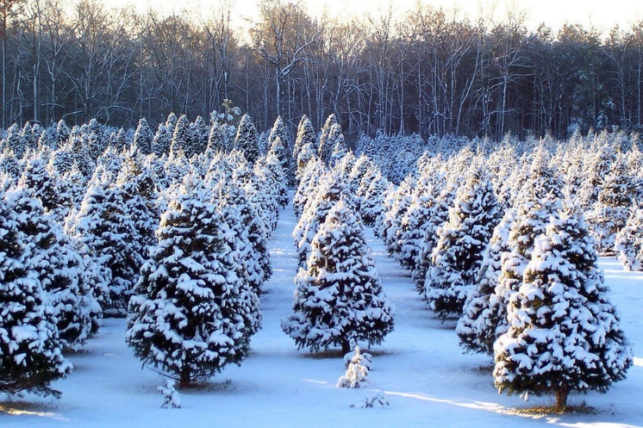
За вырубание и повреждение деревьев положен штраф, для юридических лиц — весьма и весьма немаленький, да и для физических лиц он явно дороже купленного официально дерева.  Встречать Новый год многие по-прежнему предпочитают с живой «настоящей» елкой (хотя есть аргументы в пользу и срубленных, и искусственных деревьев). У тех, кто имеет такую возможность, появляется искушение срубить елку самостоятельно, а не покупать на базаре или в магазине. Однако всегда нужно помнить, что за подобные действия полагаются штрафы!  Почему нельзя вырубать елки.  Любое самовольное уничтожение лесных насаждений наносит ущерб всему лесу. Природные богатства стремятся сохранить для будущих поколений, предполагается, что расходовать их будут обдуманно и на конкретные важные нужды. Если деревья срубают несанкционированно, невозможно контролировать весь лесной массив, к тому же при большом количестве желающих пострадают очень многие деревья.  Реализацию новогодних деревьев стремятся отрегулировать и контролировать. Поэтому заниматься выращиванием, вырубкой, транспортировкой и продажей могут профильные хозяйства и продавцы.  Напоминаем, что жители края могут сообщать в службу Лесной охраны о случаях незаконной вырубки древесины по телефону:  8-800-100-94-00, а также через мобильное приложение «Берегите лес», где можно указать геолокацию нарушения и прикрепить фото. | Запрещает ли закон срубать деревья.  Да, такую норму можно найти в ст. 8.28 Кодекса Российской Федерации об административных правонарушениях № 195-ФЗ (КоАП). В нем указывается, что нельзя рубить, повреждать лесные насаждения, выкапывать в лесах деревья, кустарники и лианы.  Какой штраф можно получить за срубленную елку.  Размер штрафа за незаконный сруб елки зависит от характера и тяжести правонарушения:  За вырубку, повреждение или выкапывание деревьев – от 3000 до 4000 рублей для граждан, от 20 000 до 40 000 рублей для должностных лиц, от 200 000 до 300 000 рублей для юридических лиц.  За вырубку, повреждение или выкапывание деревьев с применением механизмов, автомототранспортных средств, самоходных машин и других видов техники, либо совершенные в лесопарковом зеленом поясе, если эти действия не содержат уголовно наказуемого деяния, – от 4000 до 5000 рублей для граждан, от 40 000 до 50 000 рублей для должностных лиц, от 300 000 до 500 000 рублей для юридических лиц. Орудие совершения правонарушения, а также спиленные или выкопанные деревья в любом случае конфискуют.  Важно! Административное наказание применяется в том случае, если нанесенный ущерб сравнительно невелик, до 5000 рублей. Ущерб считается значительным, если срублено дерево редкой породы. | В этих случаях к нарушителю может быть применена уголовная мера пресечения (ст.260 Уголовного кодекса РФ).  Возможно несколько видов наказаний:  Штраф за незаконно спиленную елку до 500 000 рублей.  Обязательные или исправительные работы.  Лишение свободы на срок до двух лет (дополнительно возможен штраф).  Незаконное приобретение  При покупке елки необходимо попросить продавца предоставить товарный чек. С его помощью гражданин может доказать сотруднику полиции, что дерево было куплено законным способом. За незаконное приобретение предусматривается административный штраф в размере от 3 000 до 4 000 рублей.  Штраф также можно получить за перевозку новогодней елки, если ее края будут выступать за габариты авто.  Срубленное дерево не должно выступать за габариты машины спереди и сзади более чем на метр или сбоку более чем на 0,4 метра от внешнего края габаритного огня. Согласно п. 23.4. ПДД РФ, груз, выступающий за габариты транспортного средства, должен быть обозначен опознавательными знаками «Крупногабаритный груз», а в темное время суток и в условиях недостаточной видимости, спереди — фонарем или световозвращателем белого цвета, а сзади — фонарем или световозвращателем красного цвета.  В соответствии со ст. 12.21 КоАП, нарушение правил перевозки грузов влечет предупреждение или наложение административного штрафа в размере 500 рублей.

